ΣΤΑΘΜΟΣ ΚΑΛΑΜΑΡΙΑΣ

Διοξείδιο του αζώτου

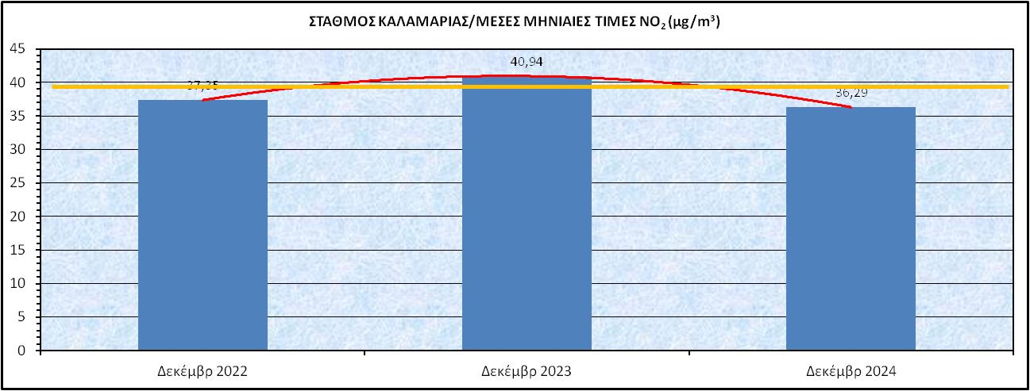
γραμμή τάσης
ετήσιοόριο 40 μg/m3
Μεταβολή των συγκεντρώσεων ΝΟ₂ στον Σταθμό Καλαμαριάς για τον μήνα Δεκέμβριο των τριών τελευταίων ετών (2022, 2023, 2024)

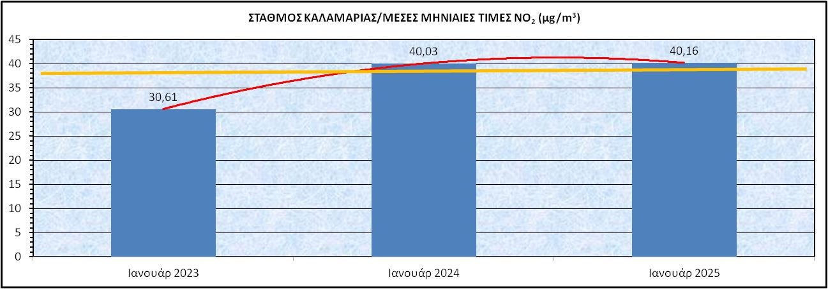
γραμμή τάσης
ετήσιο όριο 40 μg/m3
Μεταβολή των συγκεντρώσεων ΝΟ₂ στον Σταθμό Καλαμαριάς για τον μήνα Ιανουάριο των τριών τελευταίων ετών (2023, 2024, 2025)

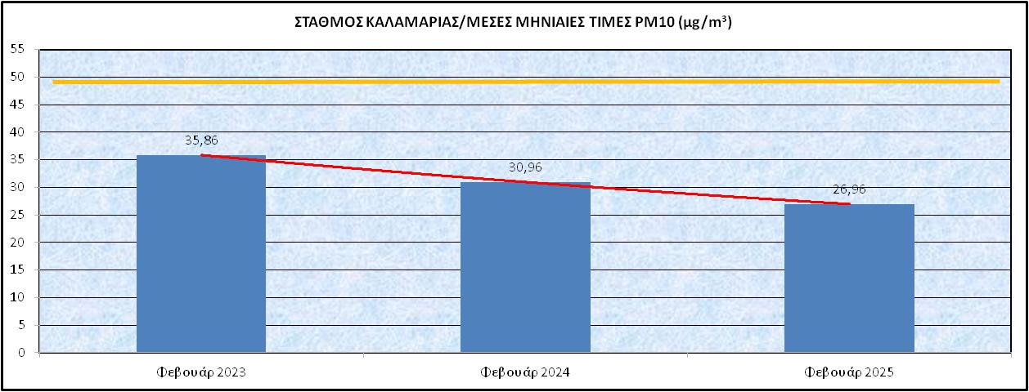
γραμμή τάσης
ετήσιο όριο 40 μg/m3
Μεταβολή των συγκεντρώσεων ΝΟ₂ στον Σταθμό Καλαμαριάς για τον μήνα Φεβρουάριο των τριών τελευταίων ετών (2023, 2024, 2025)

